SLOVENŠČINA – 8. RAZRED – SKUPINA ZUPAN 5. 5. 2020

Dino, Miha, Amanda, Lorin, Špela in Matevž P.P. niste mi še poslali DN - pismo strokovnjaku. Prosim, da to naredite še danes.
Rešitve nalog DZ: str. 61/9-13:
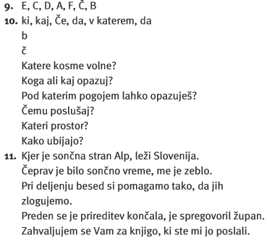
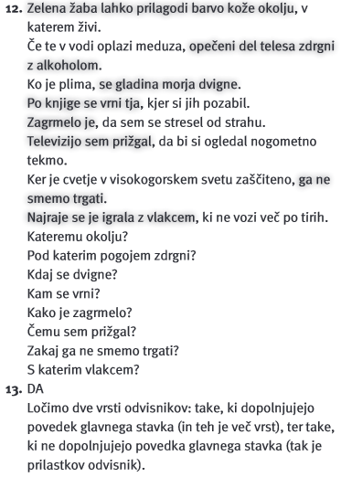
Danes pa zaključujemo s poglavjem o odvisnikih. Ta ura je namenjena le še ponavljanju in utrjevanju. Naslednjo uro pa bomo začeli s književnostjo. Moj namen je bil sicer, da bomo to predelali skupaj v šoli, vendar kot vse kaže, se letos sploh ne bomo več srečali v razredu.
Reši naloge na spodnjih povezavah. Rešitve boš dobil sproti.
https://www.thatquiz.org/sl/practicetest?1y4ln9nwn2i
http://www2.arnes.si/~oskrpo1s/HTML/SLOVENSCINA/odvisniki.htm
https://eucbeniki.sio.si/slo8/2323/index8.html (7. in 8. naloga)
https://eucbeniki.sio.si/slo8/2323/index9.html (9. naloga)

